Viernes
02
de junio

Cuarto de Primaria
Lengua Materna

¿Qué son los neologismos?

Aprendizaje esperado: elabora un glosario con neologismos.

Énfasis: conoce qué son los neologismos.

¿Qué vamos a aprender?

Aprenderás lo que es un neologismo.

¿Qué hacemos?

Como has aprendido y reflexionado desde el inicio del ciclo escolar, las lenguas o idiomas como el español y las lenguas indígenas son un conjunto de formas y modos de concebir el mundo, de pensar, de hablar y de expresarse.

Es posible que ya conozcas qué es un neologismo, pero si no es así te invito a revisar la siguiente información.

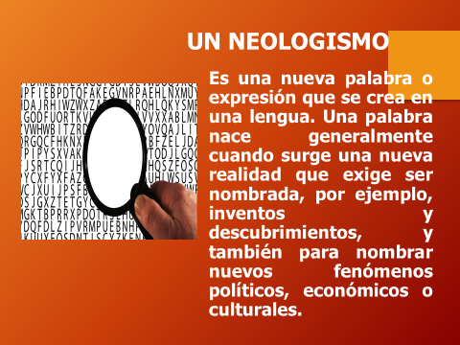

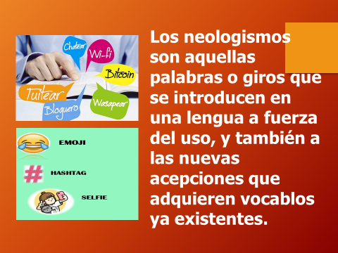

Existen diferentes tipos de Neologismos:

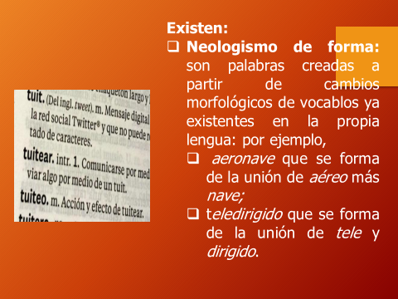

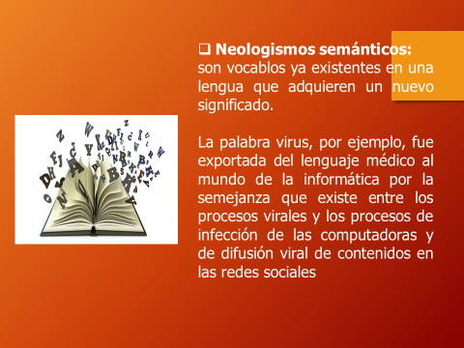

También existe los préstamos léxicos:

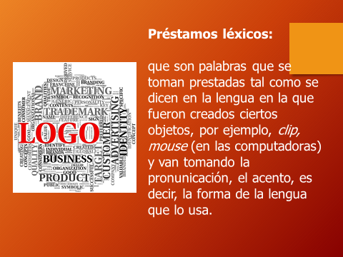
Las lenguas están en cambio constante, ya que al entrar en contacto con otras culturas se van modificando y enriqueciendo. Ninguna lengua es estática, sino que, la mayoría sufren cambios a través del tiempo.

¿Te gustaría conocer un poco más sobre el origen de las palabras? Entonces te invito a observar la siguiente cápsula de 11 niños, donde Alan, Staff y Lucy platican sobre su palabra favorita y cuál es el origen de algunas de las palabras que usas todos los días.

- Momentos para recordar el Origen de las palabras en Once Niños.
https://www.youtube.com/watch?v=50LtJLjXh8k&ab_channel=OnceNi%C3%B1asyNi%C3%B1os

Para comprender mejor qué son los neologismos, lee el siguiente texto e identifica algunas palabras nuevas.

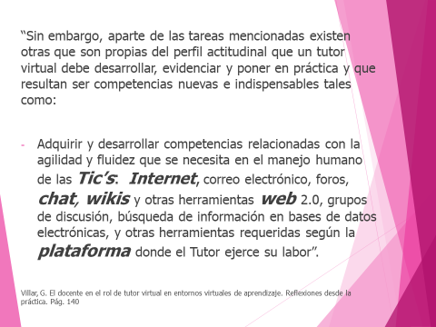

¿Pudiste identificar algunos neologismos?

El uso de neologismos y préstamos es un fenómeno que sucede en todas las lenguas.

Los pueblos indígenas han incorporado muchos neologismos en su habla cotidiana y estas proceden de todas las lenguas por el contacto o por la influencia que estas tienen en los usos técnicos, científicos, administrativos entre otros. Esto debido a los avances en la ciencia y la tecnología y la necesidad de nombrarlos desde sus lenguas maternas.

La incorporación de los neologismos es una forma de preservar las lenguas, de actualizarlas, de mantenerlas vivas.

Hay incontables ejemplos de acciones para mantener vivas las lenguas de México, una de ellas es a través de la música. A continuación, te invito a disfrutar de la música de dos jóvenes del estado de Chihuahua, que, a través del rap, buscan fortalecer la lengua rarámuli en el siguiente video. Inícialo en el minuto 0:16 y detenlo en el minuto 2:32

- Raprámuri Lejos de Casa (Video Oficial) Okuá Cultura.
https://www.youtube.com/watch?v=Pgb4vZrdz0Q&ab_channel=Rapramuri

¿Notaste que en el nombre del grupo hay un Neologismo?

¡Rap-Rarámuri son dos palabras que forman Raprámuri!

¿Te gustaría conocer algunos ejemplos de neologismos en lenguas indígenas?

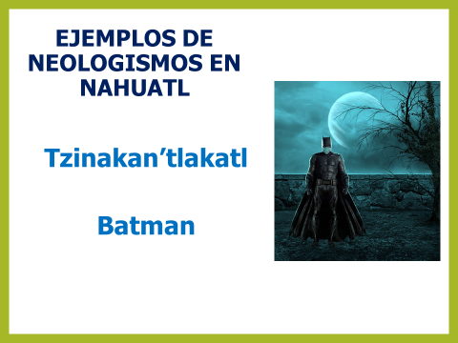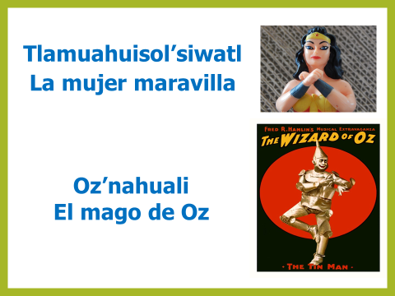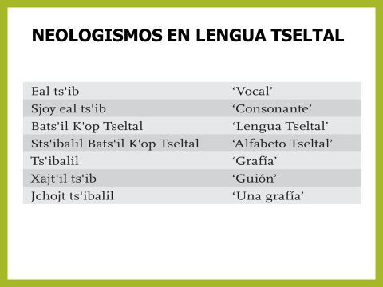

A lo largo de las diferentes clases de lengua materna, sea español o la clase bilingüe se ha reflexionado y observado que todas las lenguas tienen algunos recursos para formar palabras nuevas.

Estos recursos son:

Derivación: Se añaden prefijos o sufijos a la raíz o lexema de una palabra; por ejemplo, América + no = americano.

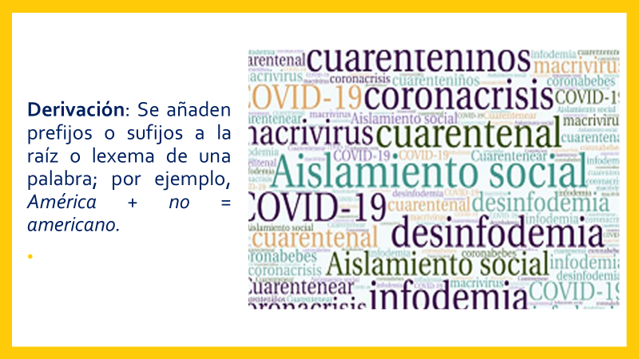

Parasíntesis: Se forman palabras nuevas combinando la composición y la derivación; por ejemplo, por + dios + ero = pordiosero.

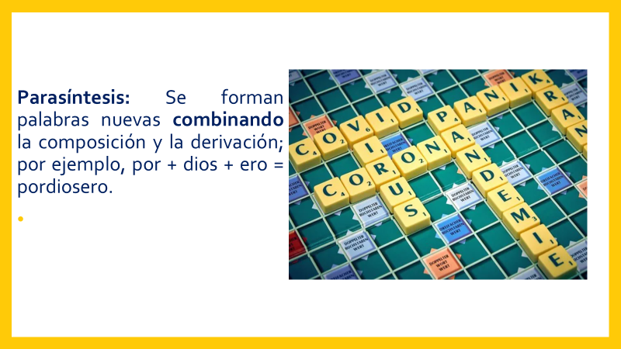

Acronimia: A partir de las iniciales de varias palabras se crea una nueva; por ejemplo, láser del acrónimo inglés LASER: light amplification by stimulated emission of radiation, esto es amplificación de la luz mediante emisión estimulada de radiación; ovni, del acrónimo OVNI: objeto volador no identificado.

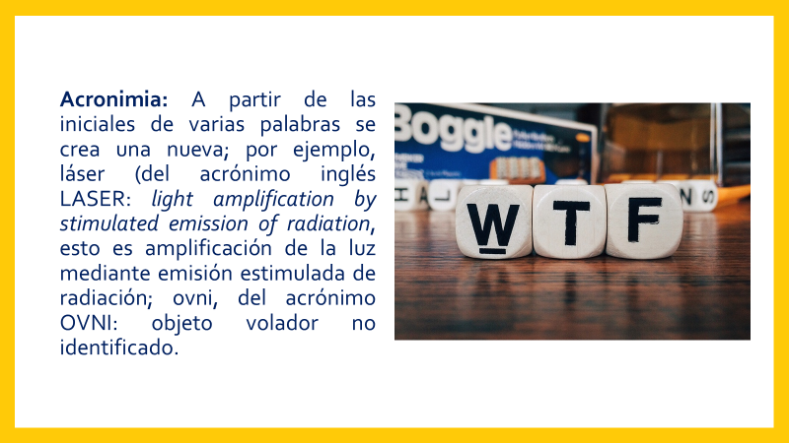

En ese afán de preservar las lenguas originarias, las nuevas generaciones contribuyen de diversas maneras en su conservación y se adaptan a los cambios de la modernidad. Tal es el caso del siguiente grupo de músicos que cantan ska en lengua zoque del Estado de Chiapas. Ellos se llaman La sexta Vocal. Sabes que el español tiene cinco vocales, en zoque existen seis vocales que la hace diferente al español y a muchas otras lenguas que pueden tener más o menos vocales en la lengua que hablan. Observa el siguiente video, inícialo en el minuto 21:10 y termínalo en el minuto 25:20

¿Quieres conocerlos?

- La Sexta vocal en la Central (13/05/2017)
https://www.youtube.com/watch?v=4_n_kpNp5ZU&ab_channel=Central11

La canción que escuchaste del grupo de ska La sexta vocal se llamó Resistencia, para incorporar esa palabra a la canción, estos jóvenes también tuvieron que crear una palabra nueva en su lengua, crearon un neologismo.

El objetivo de la próxima clase será elaborar un glosario de neologismos. Seguramente tu lista de palabras está creciendo.

Un neologismo es una nueva palabra o expresión que se crea en una lengua, debe ser un vocablo necesario, es decir, que no exista otra palabra que exprese lo mismo.

Fuente: https://pixabay.com/es/vectors/bebidas-caf%C3%A9-copa-beber-caliente-2031238/

A menudo son voces que se importan desde otras lenguas, a estas se le denominan extranjerismos o préstamos léxicos.

Fuente: https://pixabay.com/es/vectors/mundo-bandera-unidos-banderas-24502/
Actualmente y por influencia de la ciencia y la tecnología existen muchas palabras que podrían adaptarse a sus lenguas.

Fuente: https://pixabay.com/es/vectors/anatom%C3%ADa-la-biolog%C3%ADa-cerebro-1751201/

¡Buen trabajo!

Gracias por tu esfuerzo.

Para saber más:
Lecturas

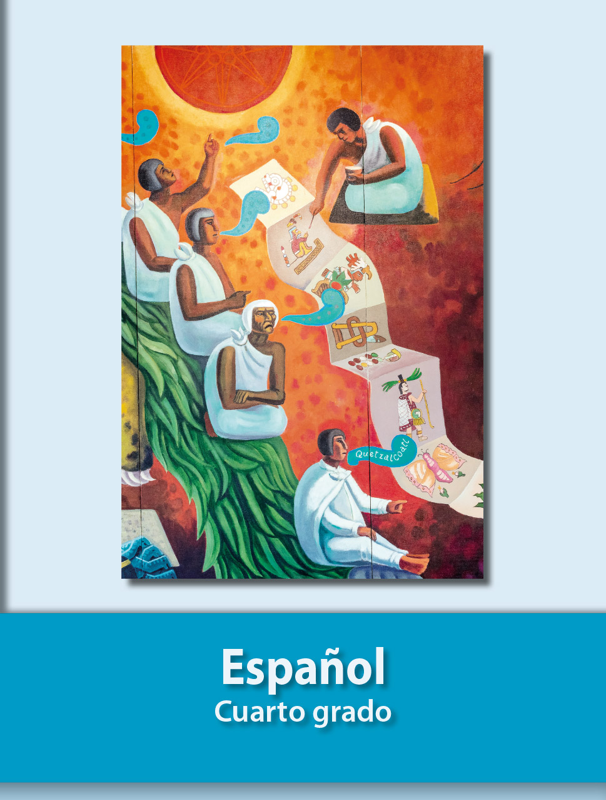
https://libros.conaliteg.gob.mx/20/P4ESA.htm

